PENGETAHUAN GIZI, KEPATUHAN KONSUMSI TABLET TAMBAH DARAH, ASUPAN ENERGI DAN ZAT GIZI (PROTEIN, VITAMIN C DAN ZAT BESI) DENGAN KADAR HEMOGLOBIN PADA REMAJA PUTRI

LITERATUR REVIEW

Karya Tulis Ilmiah ini disusun sebagai salah satu persyaratan menyelesaikan Program Pendidikan Gizi di Program Studi Diploma III Gizi Politeknik Kesehatan Kemenkes Malang

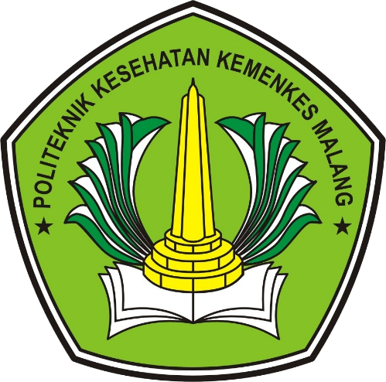

NABILA MUSTAKAWENI
P17110183073

PROGRAM STUDI DIPLOMA III GIZI MALANG
JURUSAN GIZI
POLITEKNIK KESEHATAN KEMENKES MALANG
MALANG
2021

PENGETAHUAN GIZI, KEPATUHAN KONSUMSI TABLET TAMBAH DARAH, ASUPAN ENERGI DAN ZAT GIZI (PROTEIN, VITAMIN C DAN ZAT BESI) DENGAN KADAR HEMOGLOBIN PADA REMAJA PUTRI

LITERATUR REVIEW
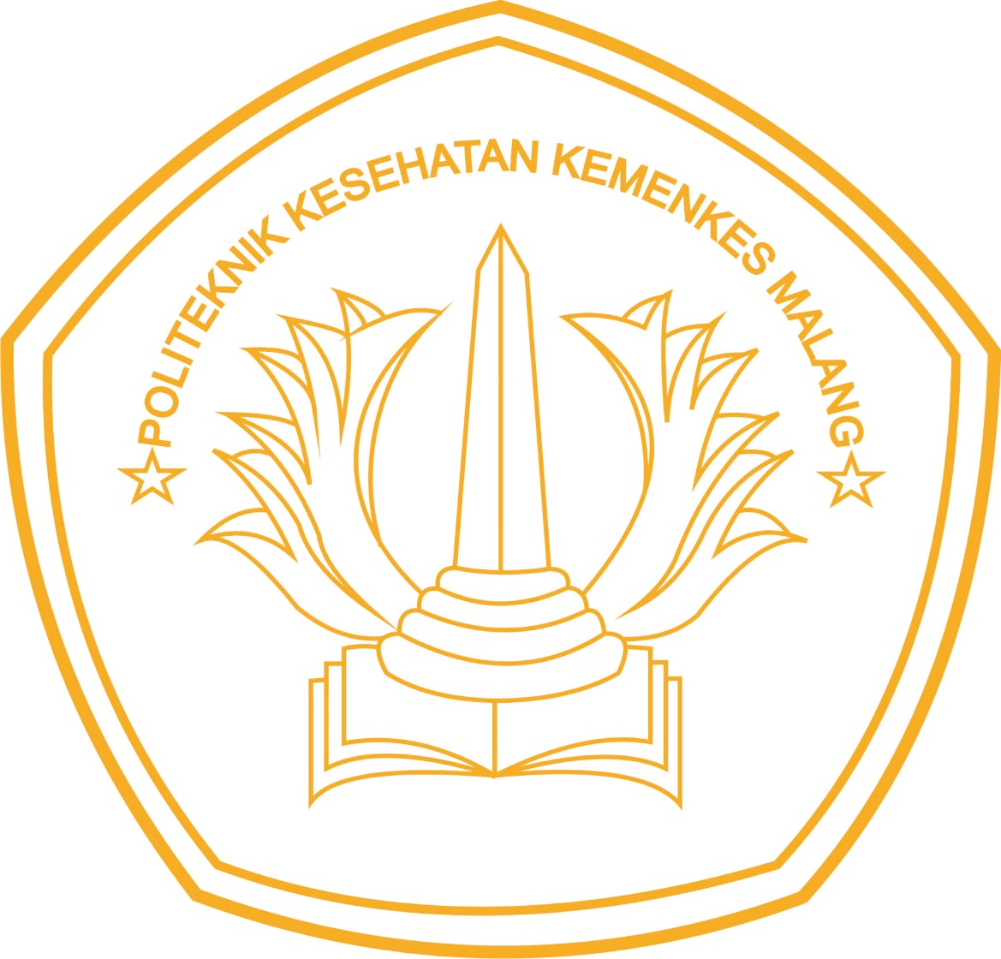

Untuk Memperoleh Gelar Ahli Madya Gizi (Amd. Gz)
dalam Program Studi Diploma III Gizi Malang
Poltekkes Kemenkes Malang

NABILA MUSTAKAWENI
P17110183073

PROGRAM STUDI DIPLOMA III GIZI MALANG
JURUSAN GIZI
POLITEKNIK KESEHATAN KEMENKES MALANG
MALANG
2021

